**FAKULTA MATEMATIKY FYZIKY A INFORMATIKY UNIVERZITA KOMENSKÉHO**

**NÁVRH PRE UPRAVENIE WEB APLIKÁCIE**

zimný semester 2016/2017

Filip Špaldoň

Gabriel Halasi

Matej Randík

Michaela Vávrová

**Obsah**

1. **Diagramy1**

1.1. Entitno relačný diagram1

1.1.1. Popis entitno relačného diagramu2

1.2. Use-case diagram3

1.2.1. Popis use-case diagramu 4

1.3. Stavový diagram5

1.3.1. Popis stavového diagramu 5

1.4. Sekvenčný diagram6

1.4.1. Popis sekvenčného diagramu 7

**2. Analýza technológií8**

2.1 Rozdelenie technológií 8

2.1.1. Technológie pre správu a tvorbu databáz 8

2.1.2. Technológie pre webové rozhranie8

2.1.3. Technológie pre tvorbu grafov a štatistík 9

**3.** **Používateľské** **rozhranie10**

a) Podstránka Kluby10

b) Podstránka Hráči11

c) Podstránka Turnaje12

d) Pohľad admina – zoznam hráčov14

# Diagramy

## Entitno relačný diagram

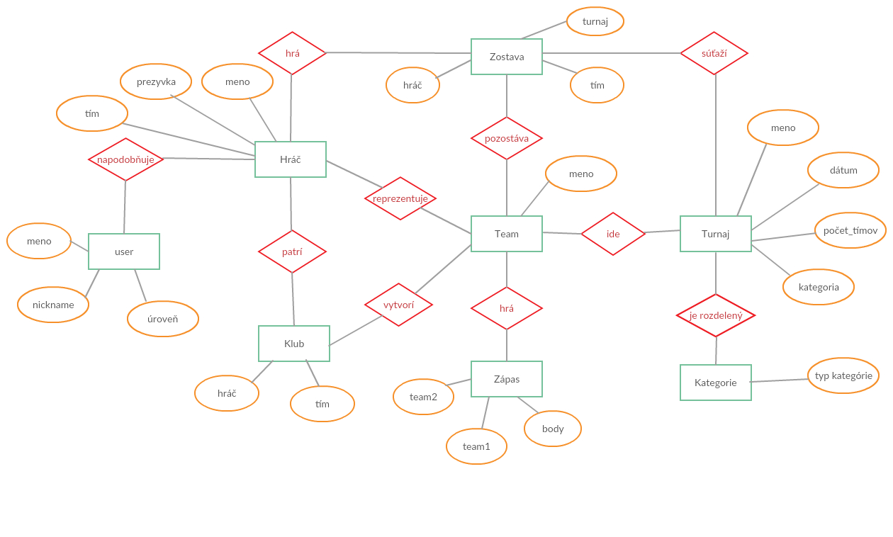

### 1.1.1. Popis entitno relačného diagramu

## 1.2. Use-case diagram

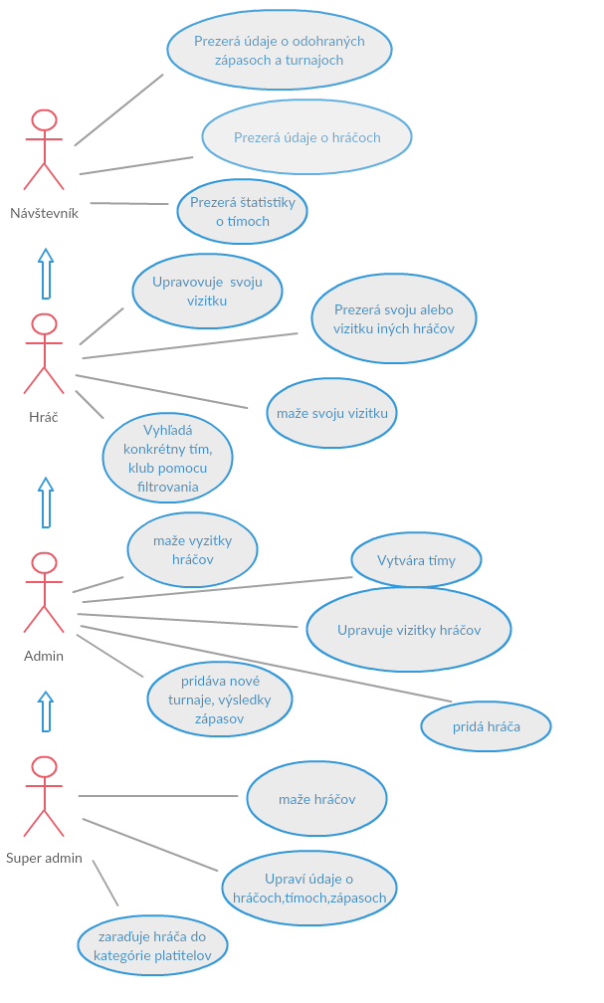

### 1.2.1. Popis use-case diagramu

## 1.3. Stavový diagram

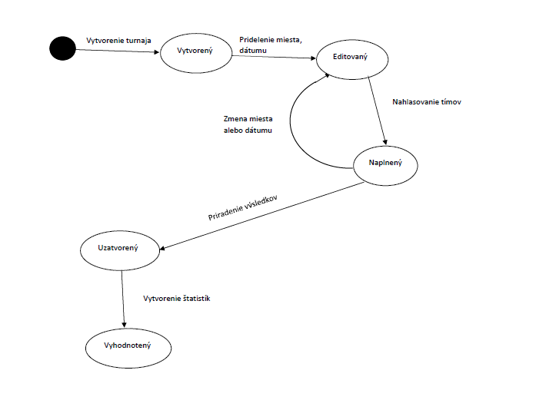

### 1.3.1. Popis stavového diagramu

## 1.4. Sekvenčný diagram

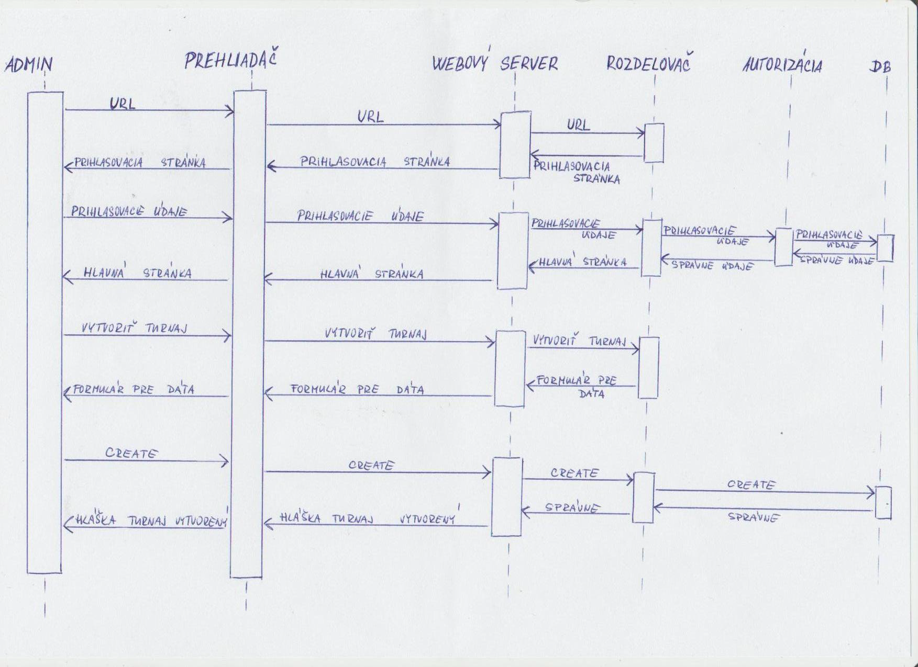

### 1.4.1. Popis sekvenčného diagramu

# Analýza technológií

## 2.1 Rozdelenie technológií

Projekt sa skladá z viacerých časti a každá časť si vyžaduje iný prístup a iný druh použitých technológii:

1. technológie pre správu a tvorbu databáz

2. technológie pre webové rozhranie

3. technológie pre tvorbu grafov a štatistík

### 2.1.1. Technológie pre správu a tvorbu databáz

MySQL – je slobodný a otvorený SQL relačný databázový server implementovaný vo viacerých programovacích jazykoch ako PHP, C++ či Perl. Databázový systém je relačný typi Database management system. Každá databáza je v MySQL tvorená z jednej alebo viacerých tabuliek, ktoré majú riadky a stĺpce. Nám bude slúžiť na vytvorenie a úpravu databázy turnajov Frisbee Budeme vytvárať tabuľky hráčov, kategórií, klubov, tímov, turnajov, užívateľov, zápasov a zostáv.

JDBC (Java Database Connectivity) – je API (Application Programming Interface) pre programovanie aplikácií v programovacom jazyku Java. To definuje jednotné rozhranie pre prístup k relačným databázam. Prístup ku konkrétnemu databázovému serveru je zabezpečený JDBC ovládačom. Nám zabezpečí prácu s MySQL databázou vykonávanú pomocou dotazov na jednotlivé tabuľky.

### 2.1.2. Technológie pre webové rozhranie

HTML – je jednoduchý značkovací jazyk pre tvorbu web stránok, ktorý je podporovaný všetkými internetovými prehliadačmi. Tvorí základ pre webové stránku, ktorá je súčasťou nášho projektu. Je rozšíriteľný pomocou rôznych jazykov ako napríklad pomocou Djanga určeného pre náš projekt.

CSS – je všeobecné rozšírenie HTML, jednoduchý mechanizmus na vizuálne formátovanie internetových dokumentov. My využijeme kaskádové štýly na úpravu vzhľadu (pozadie, písmo, farby) našej výslednej webovej aplikácie.

Django Framework pre Python – Hlavná úloha Djanga ako webového frameworku je jednoduché vytvorenie komplexných, databázou riadených webových aplikácií. Nám zabezpečí prácu s databázou, data mining, vytvorenie GUI pre aplikáciu, ktoré bude brať informácie z databáz.

### 2.1.3. Technológie pre tvorbu grafov a štatistík

JavaScript – je skriptovací jazyk používaný najmä pri tvorbe webových stránok. My využijeme implementované javascriptové funkcie, ktoré budeme používať na vytváranie grafov a štatistík.

# 3. Používateľské rozhranie

1. Podstránka Kluby

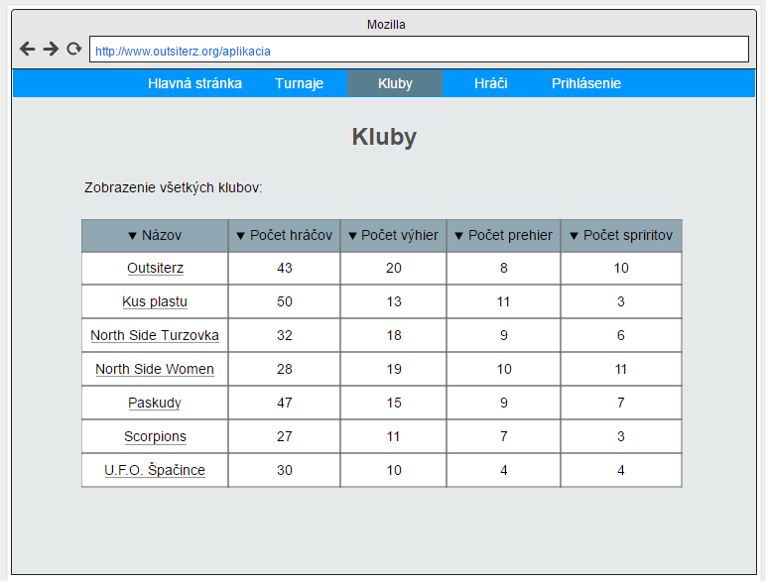

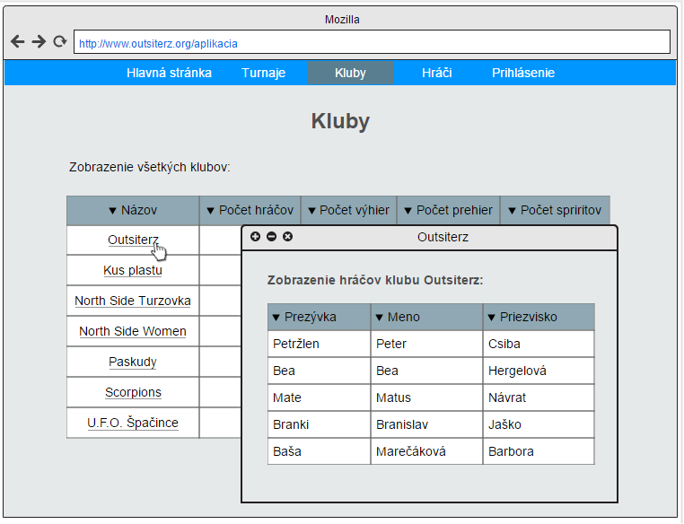

1. Podstránka Hráči

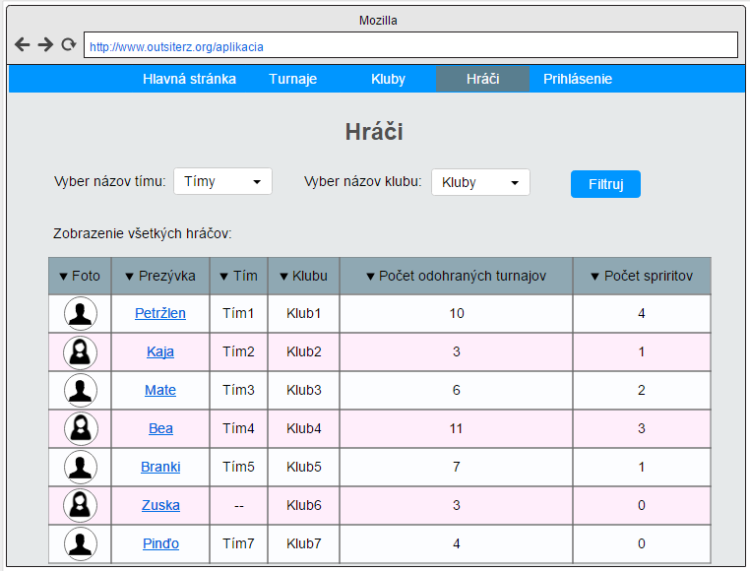

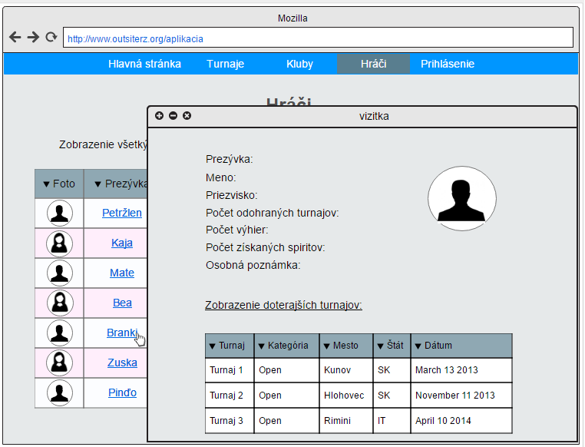

1. Podstránka Turnaje

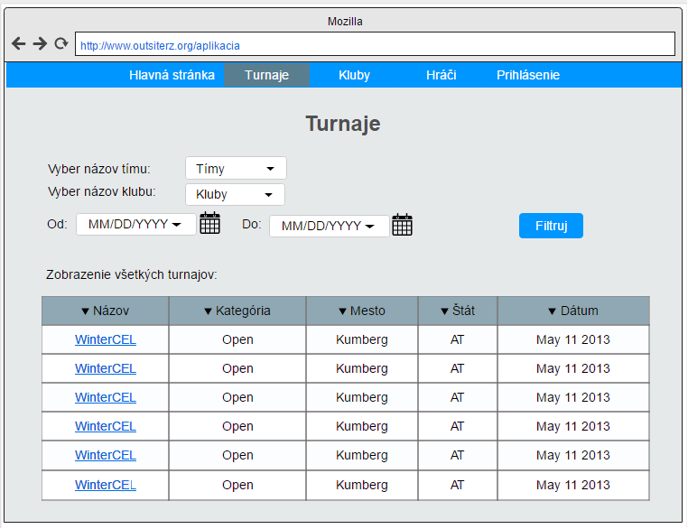

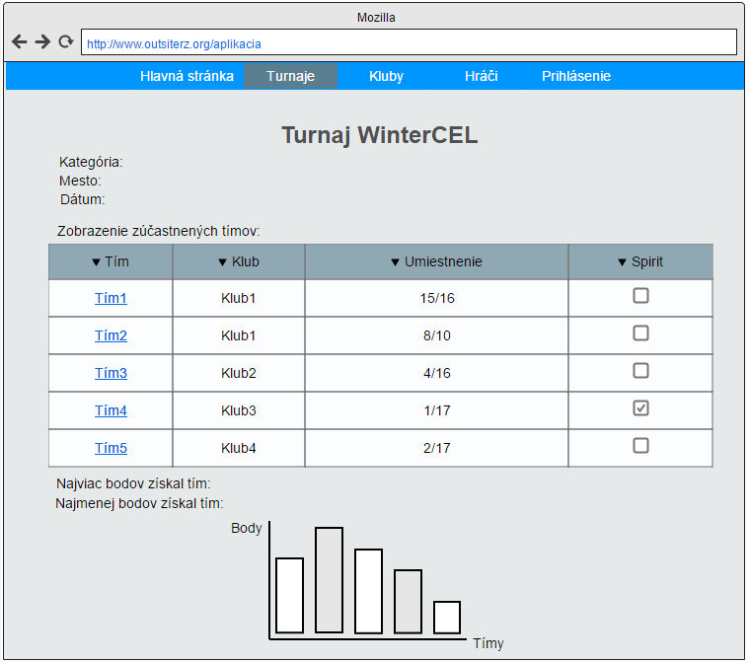

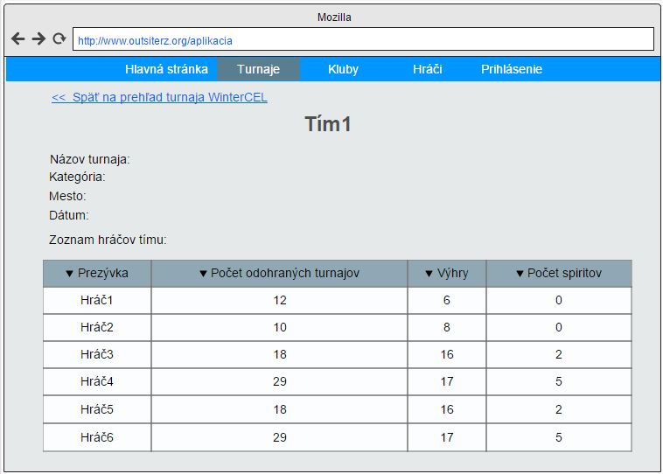

1. Pohľad admina – zoznam hráčov

